LEI COMPLEMENTAR Nº 7, DE 25 DE NOVEMBRO DE 2025.

Altera o art. 4º da Lei nº 2.912, de 06 de maio de 2011, que institui o Regime Jurídico Único dos servidores públicos do município de Gramado e dá outras providências.

O PREFEITO DE GRAMADO, no uso de suas atribuições legais, FAÇO SABER, que a Câmara Municipal de Vereadores aprovou e eu sanciono e promulgo a seguinte Lei:

Art. 1º O art. 4º da Lei nº 2.912, de 06 de maio de 2011, passa a vigorar com a seguinte redação:

"Art. 4º A investidura em cargo público de provimento efetivo depende de aprovação prévia em concurso público, que será constituído de provas ou de provas e títulos, ressalvadas as nomeações para cargos em comissão declarados em lei de livre nomeação e exoneração.
§ 1º Conforme a natureza e a complexidade do cargo, e desde que haja previsão na lei que o cria, o concurso público poderá incluir outras etapas de caráter eliminatório ou classificatório, tais como avaliação psicológica, prova de capacidade física ou prova prática.

§ 2º A avaliação psicológica, quando exigida, será realizada por profissionais habilitados, com o objetivo de aferir a compatibilidade do perfil psicológico do candidato com as atribuições do cargo, conforme critérios objetivos previstos no edital.
§ 3º A prova de capacidade física, quando exigida, será realizada por profissionais habilitados e visará aferir a aptidão física do candidato para o desempenho das atribuições do cargo, conforme critérios objetivos previstos no edital.
§ 4º A prova prática, quando exigida, será realizada por banca examinadora designada para tal fim e visará aferir o conhecimento e a habilidade do candidato no desempenho das atribuições práticas do cargo, conforme critérios objetivos previstos no edital.
§ 5º Somente poderão ser criados cargos de provimento em comissão para atender encargos de direção, chefia e assessoramento. " NR

Art. 2º Esta Lei entra em vigor na data de sua publicação.

Gramado, 25 de novembro de 2025.


Nestor Tissot Prefeito de Gramado

Ciente. Registre-se e Publique-se.

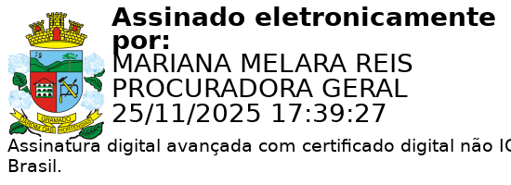

Mariana Melara Reis Débora Brantes Prux da Silva Procuradora-Geral do Município Secretária Municipal de Administração

